CONSTRUÇÃO E TESTE DE UM GERADOR DE ENERGIA ELÉTRICA SÍNCRONO COM BASE EM ÍMÃS DE NDFEB,COM FLUXO DE CAMPO MAGNÉTICO AXIAL, UM ESTATOR E DOIS ROTORES, ORIENTADO A APLICAÇÕES EM TURBINAS EÓLICAS

Genivaldo Gomes de Almeida Carlos, UniversidadeFederal do Norte do Tocantins, genivaldo.gomes@mail.uft.edu.br; Nilo Maurício Sotomayor Choque, nmsch@mail.uft.edu.br

Apresentação e Justificativa
A pesquisa e desenvolvimento de um gerador de energia elétrica síncrono com base em ímãs de NdFeB, com fluxo de campo magnético axial, um estator e dois rotores orientado a aplicações em turbinas eólicas é de suma importância devido à crescente necessidade de fontes de energia limpa e sustentável. As turbinas eólicas desempenham um papel fundamental na geração de eletricidade a partir da energia cinética do vento, e otimizar a eficiência dessas turbinas é crucial para atender às crescentes demandas energéticas globais e reduzir as emissões de carbono. O uso de ímãs de NdFeB e um design com dois rotores oferece a promessa de melhorar a eficiência, a confiabilidade e a durabilidade dos geradores, tornando-os mais competitivos em termos de custo e contribuindo para a expansão das energias renováveis.
Além disso, a pesquisa nesse campo permite a exploração de materiais magnéticos avançados e tecnologias de geração de energia, contribuindo para a inovação e o progresso no setor de energias renováveis. O desenvolvimento de geradores de energia eólica mais eficientes e confiáveis tem o potencial de impulsionar a transição global para uma matriz energética mais limpa, reduzindo a dependência de fontes não renováveis e mitigando os impactos ambientais negativos associados à produção de energia convencional. Portanto, o estudo e teste desse gerador são fundamentais para avançar no uso de energia eólica como uma solução sustentável para as necessidades energéticas futuras.

Objetivos
O presente trabalho tem como objetivo estudar a geometria do gerador de corrente alternada de fluxo de campo magnético axial composto de um estator central estacionário entre dois discos paralelos (rotores), contendo ímãs permanentes das ligas de NdFeB (Neodomio-Ferro-Boro). Serão construídos com o intuito de testar as tipologias e bobinas concentradas e distribuídas sem núcleo, para aplicações em turbinas eólicas de pequeno porte.

Metodologia
A primeira fase teve como base uma revisão bibliográfica, na qual foram feitasleituras em vários artigos e dissertações sobre geradores síncronos, no qual foi possível conhecer as Lei de Indução de Faraday, a Lei de Lenz, autoindutância, corrente alternada, campo magnético e propriedades magnéticas da matéria. Também foi realizado estudos sobre as ligas de NdFeB e as suas propriedades físicas e magnéticas, bem como o estudo para aprendizado do software Autocad Mechanical para fazer o desenho das partes do alternador para que possa ser dimensionado.

Resultados
No caso desse projeto, o princípio é construir um sistema de esterilização da água utilizando a radiação UV-C e que seja de fácil fabricação, baixo custo e que possa ser construído com componentes alternativos e que seja eficiente na desinfecção da água. Iniciou-se um estudo para entender os efeitos da Radiação Ultravioleta e suas aplicações. A radiação ultravioleta encontra-se entre o Raio X e a Luz Visível, também pode ser definida como toda radiação no qual o comprimento de ondas é menor que 400nm e é classificada em três tipos: UVA, UVB e UVC é considerada nociva aos seres vivos. A radiação ultravioleta cobre a região do espectro eletromagnético entre 100 e 400 nm.
Neste projeto é usado ímãs permanentes de NdFeB (neodímio-ferro-boro), que de acordo com os estudos possui alto desempenho magnético. As propriedades magnéticas em alta temperatura satisfazem as necessidades dos motores de ímã permanente (WANG et al. 2007). Os ímãs de NdFeb são eficientes sem aumentar a estrutura (NASCIMENTO, 2018). O ímã NdFeb é considerado o principal componente neste projeto, por ter características superiores a outros ímãs encontrados no mercado. É através dos ímãs que se tem a indução eletromagnética, que transforma eletromagnetismo em eletricidade, dado pela Lei de Faraday:
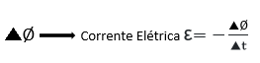
Figura1. Ímã Neodímio.
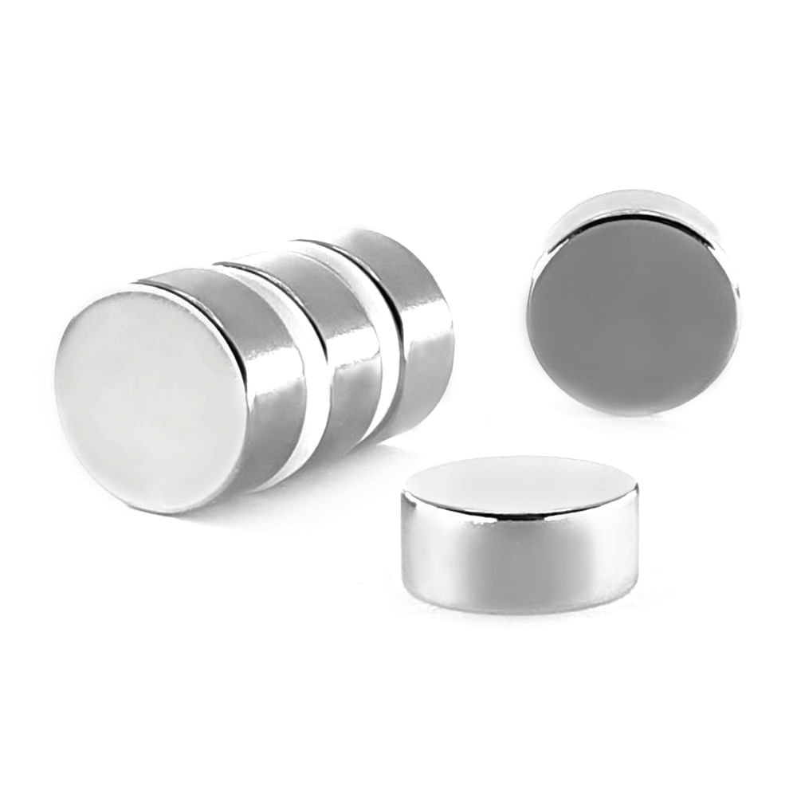
Fonte: Autor
O rotor é formado por um disco de metal com o mesmo diâmetro do disco acrílico do estator; neste disco, serão afixados oito ímãs permanentes da liga NdFeB.
Figura 2. Desenho Auto Cad do estator e o rotor
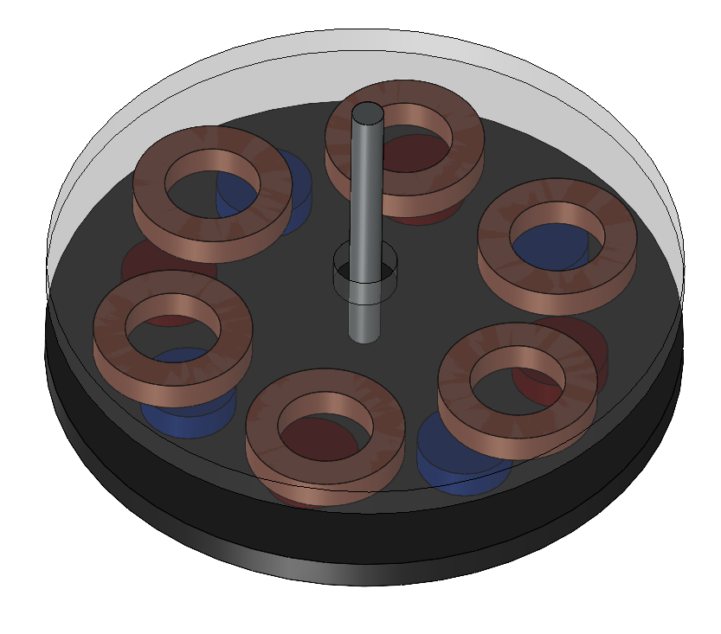
Fonte: Autor
Os alternadores de fluxo axial possuem vantagens de desenho e configuração das bobinas, melhor refrigeração, possibilidade de construção modular e configuração de campo magnético mais flexível em comparação com alternadores de fluxo radial. “As máquinas de fluxo axial possuem a direção da densidade do fluxo de magnético de excitação no entreferro paralela ao eixo de rotação, e o entreferro está localizado em um plano perpendicular ao do eixo” (TEIXEIRA,2017).
Figura 3. Constituição do alternador
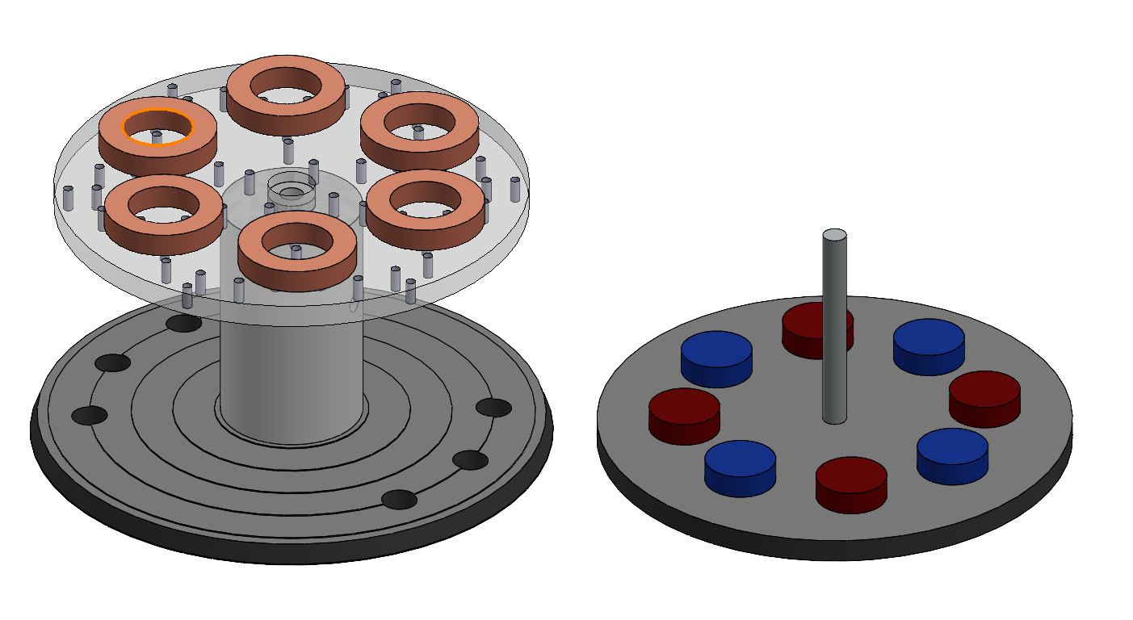
Fonte. Autor
Esse tipo de gerador funciona com um campo magnético produzido no rotor com o uso do ímã permanente, que é atingido pela aplicação de uma corrente CC em um enrolamento do rotor, que é acionado por uma força primária, que nesse caso será movido pela força eólica. Os alternadores de fluxo axial são encontrados nas máquinas tipo disco, cuja orientação do fluxo magnético no interior de sua estrutura é paralela ao eixo de rotação do rotor (NASCIMENTO, 2018).
A figura 4, mostra como ficaria a montagem do estator conectado ao alternador sendo fixado à um suporte horizontal.
Figura 4. Desenho do estator e alternador
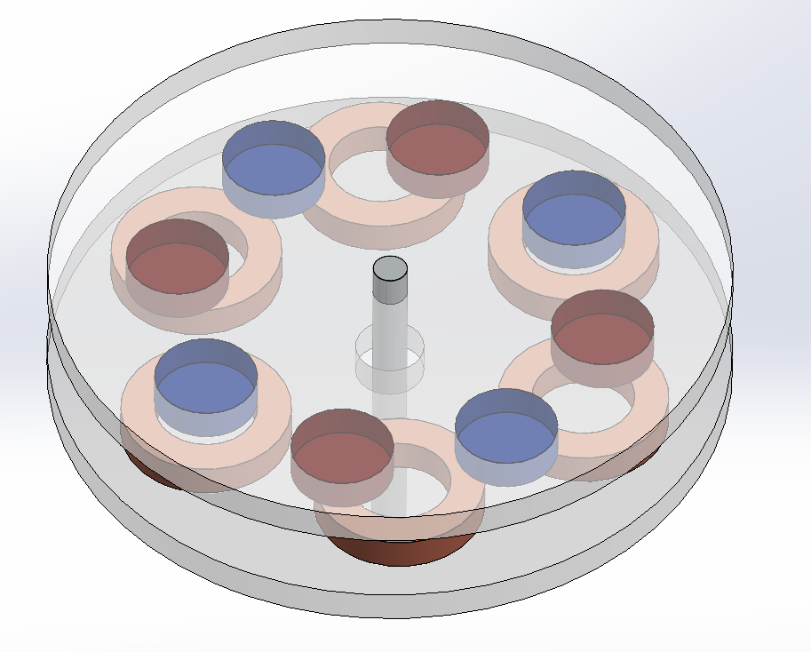
Fonte. Autor

Figura 5. Desenho estator e alternador fixados no eixo horizontal
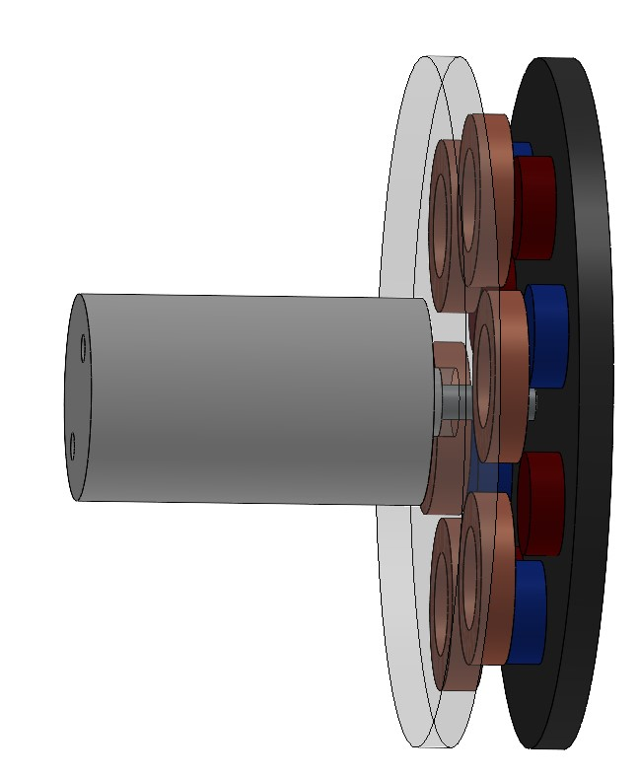
Fonte. Autor
A figura 5.1 mostra o desenho feito no AutoCad, indicando a localização dos ímãs no estator, como também a sua espessura.

Figura 5.1: Desenho em Autocad Mechanical do estator do alternador
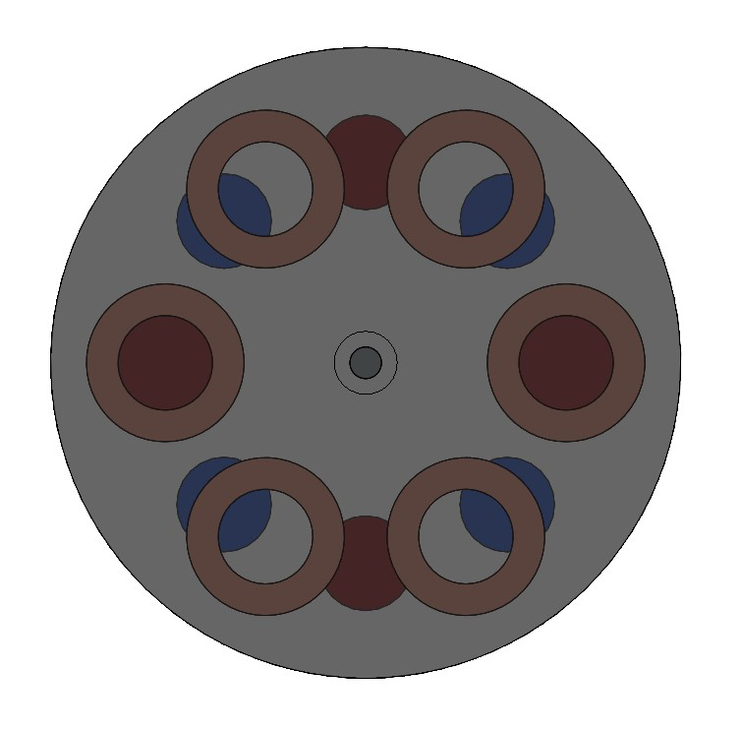

Considerações Finais
Esta pesquisa representa um marco significativo em minha jornada de estudos e exploração no campo das máquinas elétricas, fornecendo um olhar mais maduro e abrangente sobre os micro geradores e a utilização dos ímãs de neodímio, conhecidos como ímãs de terras raras. Através da revisão bibliográfica, obtive insights valiosos sobre todas as etapas e recursos necessários para o desenvolvimento e construção do Gerador Síncrono, o foco deste projeto. Isso incluiu o dimensionamento dos componentes e a criação do projeto do gerador com o auxílio do software Autocad Mechanical.
Durante a pesquisa, explorei a implementação prática de um gerador, com destaque para a geometria do alternador de fluxo axial contendo ímãs permanentes das ligas de NdFeB. Este estudo expandiu meu conhecimento sobre a aplicação desses materiais na geração de energia elétrica.
Em resumo, esta pesquisa proporcionou um avanço substancial em minha compreensão das máquinas elétricas e dos micro geradores, bem como uma apreciação mais profunda das complexidades envolvidas na construção de um Gerador Síncrono. Embora o projeto tenha enfrentado desafios, essas experiências forneceram uma base sólida para futuros estudos e desenvolvimentos nesta área, alimentando a contínua exploração e inovação em busca de soluções mais eficientes e sustentáveis.

Referências Bibliográficas
TEIXEIRA, Gerson P. Desenvolvimento de uma máquina síncrona trifásica com ímãs de ndfe-b e núcleo do rotor a partir de ferro sinterizado para aplicação em aerogeradores de 7,5 kw. 2017. 78p.(Mestrado em Engenharia) - Programa de Pós Graduação em de Engenharia de Minas, Metalúrgica e de Materiais, Universidade Federal do Rio Grande do Sul, Porto Alegre, 2017.
CERVA, Luciano Lohmann. Desenvolvimento de uma máquina síncrona com ímãs permanentes e núcleo sinterizado utilizada em aerogerador. 2014. 100 p. Tese (Doutorado em Engenharia) - Programa de Pós-Graduação em Engenharia de Minas, Metalúrgica e de Materiais, Universidade Federal do Rio Grande do Sul, Porto Alegre, 2014. Disponível em: <https://www.lume.ufrgs.br/bitstream/handle/10183/103726/000936211.pdf?sequence=1>. Acesso em: 05 out. 2022.
OLIVEIRA, J. P. J. Geradores síncronos a imãs permanentes aplicados a aerogeradores: modelagem, obtenção de parâmetros e validação laboratorial. Dissertação de Mestrado. Programa de Pós-Graduação em Engenharia Elétrica, Publicação PPGENE.DM-696/2018, Departamento de Engenharia Elétrica, Faculdade de Tecnologia, Universidade de Brasília, Brasília/DF, 2018.
NASCIMENTO, PEDRO DOS SANTOS. CONSTRUÇÃO ECARACTERIZAÇÃO DE UM ALTERNADOR AXIAL HORIZONTAL PARA AEROGERADORES DE ENERGIA ELÉTRICA COM BASE EM ÍMÃS DE NdFeB. Monografia Graduação - Universidade Federal do Tocantins – Campus Universitário de Araguaína - Curso de Física, 2018.

G. BAI ,RW GAO ,Y. SUN ,GB HAN ,B. WANG. Study of high-coercivity sintered NdFeB magnets.. Journal of Magnetism and Magnetic Materials. Volume 308, Issue 1, January 2007, Pages 20-23.

Agradecimentos
O presente trabalho foi realizado com o apoio do Conselho Nacional de Desenvolvimento Científico e Tecnológico – CNPq – Brasil

